[伊丽莎白比克使用Imagetwin查重揭露！警报拉响！复旦大学生命科学学院的论文多图重复，作者回应再遭质疑](https://mp.weixin.qq.com/s?__biz=Mzk0NjYzMDcyNQ==&mid=2247513924&idx=1&sn=6aa65b61c691e8cba970bf727db799ec)

[图片查重指南针](javascript:void(0);)2025-04-22 13:25:41美国

[](http://mp.weixin.qq.com/s?__biz=Mzk0NjYzMDcyNQ==&mid=2247494760&idx=1&sn=9f28762dc91428c028f15e4f752f2e88&chksm=c3019542f4761c5449a4b653c431eba3a2d17317fed2115923f1044eabc511f4a936059ae166&scene=21#wechat_redirect)

***01***

**论文信息**

2017年12月6日，复旦大学生命科学学院在Oncotarget发表题为“MicroRNA-19a acts as a prognostic marker and promotes prostate cancer progression via inhibiting VPS37A expression”的论文。

通讯作者：复旦大学生命科学学院Yao Li

第一作者：复旦大学生命科学学院Fangqiu Fu, Xuechao Wan

基金支持：这项工作得到了中国国家自然科学基金 31571330 和 81672558 的资助，上海市科学技术委员会的 16JC1405300 资助，以及复旦大学基因工程国家重点实验室研究基金支持的 SKLGE-1608 项目。

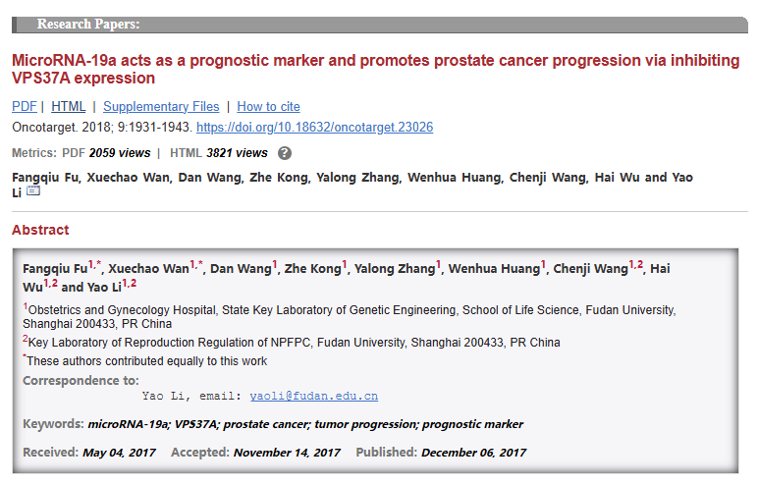

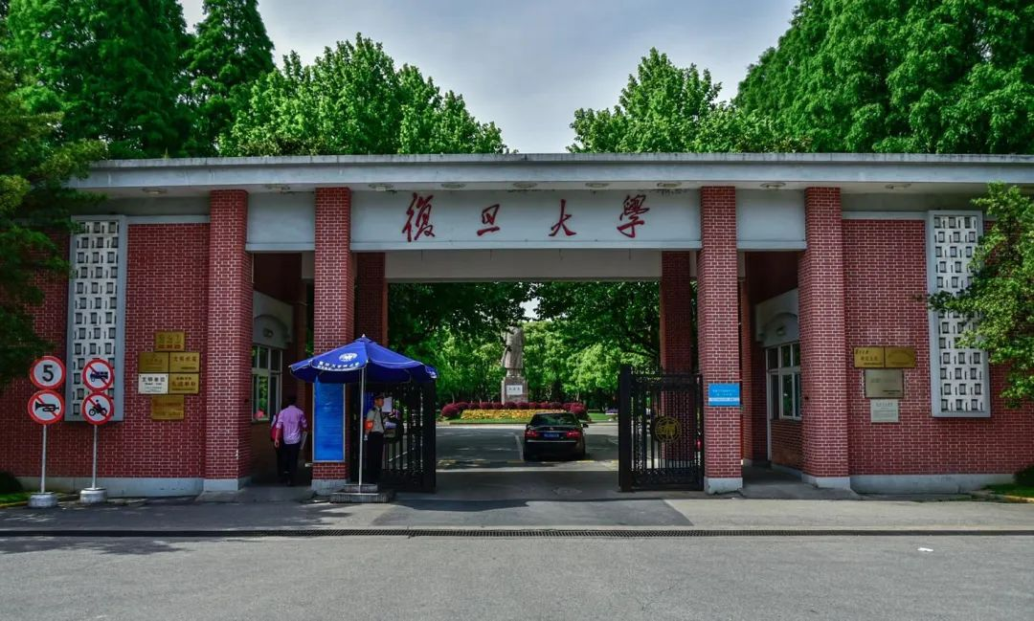

***02***

**质疑信息**

**质疑一：图例中的文字说明 “数据以平均值 ± SD（n = 3）表示”。然而，在 D 组中似乎可以看到可能的重叠。**

A question about Figure 3C and D. These seem to be showing three migration experiments, as suggested by text in the legend, that says "data are presented as the mean ± SD (n = 3)". However, a possible overlap appears to be visible in panel D. Shown with red boxes.

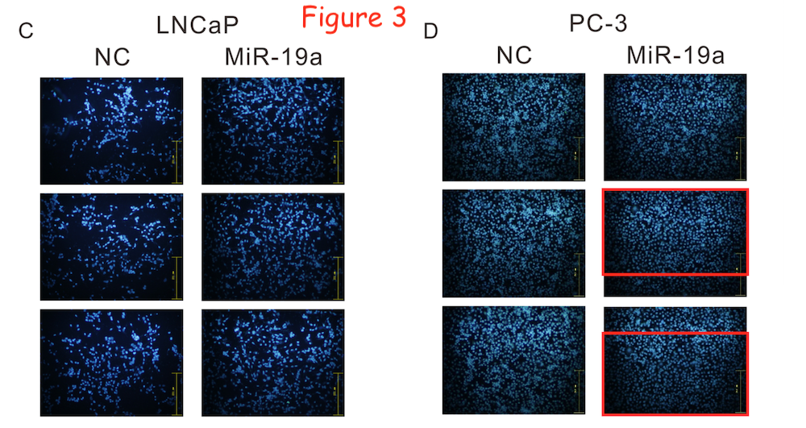

Imagetwin全网查(如需要查重服务，请联系文末客服微信)

**作者 Xuechao Wan 回应：**非常感谢您对这项研究的关注。对于这次失误，我们深表歉意。这项检测重复了 3 次。我们为每个孔拍摄了 5-10 张不同视野的照片。我们需要指出的是，图中显示的 3 张图片并非来自 3 次独立的检测。我们在手稿中选择了来自 1 次独立检测的 3 张不同图片作为示例。使用显微镜拍照时，有时会出现不同图像重叠的情况。遗憾的是，我们在发表手稿时没有注意到这个错误。附图是该实验中 miR-19a 的原始数据。手稿中使用了标有红线的数据。最后，非常感谢您对本稿提出的宝贵意见。

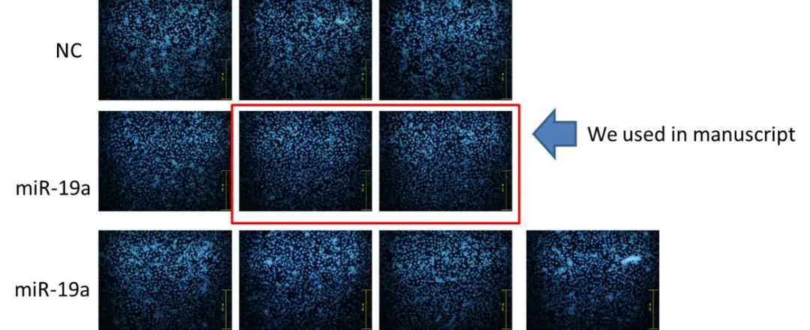

**质疑二：虽然我知道您为每个样本拍摄了多张照片，但这些照片不应显示重叠。平均值应该来自不同的非重叠区域，以考虑到细胞密度的潜在差异。此外，使用 ImageTwin，重叠的面板似乎更多。我总共发现了 7 处重叠。**

Although I understand you took multiple photos of each sample, such photos should not show an overlap. The mean values should be from different non-overlapping fields, as to account for potential differences in the density of the cells.

Furthermore, using ImageTwin, there appear to be many more overlapping panels. I count a total of seven overlaps.

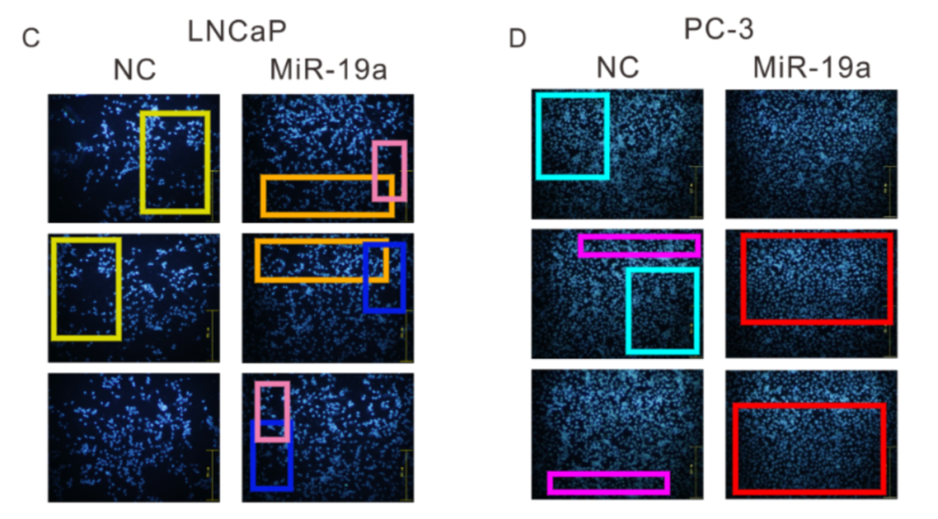

Imagetwin全网查(如需要查重服务，请联系文末客服微信)

**参考信息：**

https://pubpeer.com/publications/B675995B89C11175B1ACB3192391FA#0

https://www.oncotarget.com/article/23026/text/

**论文图片Imagetwin查重服务**

**请添加查重部客服微信：figfig04**



*#*

***往期精选***

城门失火，殃及池鱼| 涨知识，非洲大草原上的蚂蚁如何打败狮子：物种入侵的危害

**近日Onco Targets and Therapy接连撤稿数篇，本周涉四川省人民医院李刚教授文章，与两篇论文图片重复**

猎杀狼保护牲畜？可能会适得其反

DOVE期下期刊近期撤稿和质疑高发，重点警惕，南京医科大学附属第一医院顾艳宏等人文章因多处图片重复被质疑

[**Science最新封面研究！人类使用的植物都分布在哪里？**](http://mp.weixin.qq.com/s?__biz=Mzk0NjYzMDcyNQ==&mid=2247484011&idx=1&sn=c66c081849cf2df587aa956f14f783dc&chksm=c3027b41f475f2579f223d5f58c14d6000fc335b1147f43d6c7f76d056e1f6c4819a8373d34f&scene=21#wechat_redirect)

**校园霸凌导致逃避心理VS被打败的老鼠会绕道走！最新Nature重磅成果——专门的下丘脑催产素回路控制厌恶性社交学习**

[世界领先！柳叶刀-复旦大学舒易来教授团队成果，恢复先天性耳聋儿童听力的临床试验取得成功](http://mp.weixin.qq.com/s?__biz=Mzk0NjYzMDcyNQ==&mid=2247484011&idx=1&sn=c66c081849cf2df587aa956f14f783dc&chksm=c3027b41f475f2579f223d5f58c14d6000fc335b1147f43d6c7f76d056e1f6c4819a8373d34f&scene=21#wechat_redirect)

**和早期发表论文图片重复，北京大学人民医院郭卫教授的文章因图片重复被质疑**

[**普通的水也能引发核反应？Science Report新发现！**](http://mp.weixin.qq.com/s?__biz=Mzk0NjYzMDcyNQ==&mid=2247483830&idx=2&sn=537cebf16ad583dbd66f7b3189a53c16&chksm=c302789cf475f18a890d93724d2ac5f2d46b927242fdac92456d4d405e42fa839840ee8375e7&scene=21#wechat_redirect)

[**科研心法| 字字触动科研人的灵魂**](http://mp.weixin.qq.com/s?__biz=Mzk0NjYzMDcyNQ==&mid=2247483653&idx=1&sn=f7be4bed0253bd20d69b549bc1371b98&chksm=c302782ff475f139ced644ce446311f6444100157db60ffcbb33a81d844cd3bbd068315d108b&scene=21#wechat_redirect)

[**疑似数据在不同论文重复使用！国家卫健委直属北京医院国家老年病学中心内分泌科郭立新教授等发表的文章被质疑**](http://mp.weixin.qq.com/s?__biz=Mzk0NjYzMDcyNQ==&mid=2247483830&idx=3&sn=19dfc430973d4390f940258997ec5da2&chksm=c302789cf475f18a0ccf7c722741814d9b477fdfa256bfdc97a50cb3538c2a58fe48583ef55a&scene=21#wechat_redirect)

[**一图两用，双双撤稿，深圳大学第一附属医院放射科两篇论文近日被撤稿**](http://mp.weixin.qq.com/s?__biz=Mzk0NjYzMDcyNQ==&mid=2247483765&idx=1&sn=02944f4bc5de4cf631b484fe00fa5440&chksm=c302785ff475f1496244384c1ec34dd2fb9907d59cde4156637810f48dde2b40c908b01dfb88&scene=21#wechat_redirect)

[**通讯作者邮箱有误，论文工厂参与操作图片！聊城市人民医院肿瘤科马丹论文被撤稿**](http://mp.weixin.qq.com/s?__biz=Mzk0NjYzMDcyNQ==&mid=2247483765&idx=2&sn=eff726b58cf0ff803a53cf1b8591f8b6&chksm=c302785ff475f14901bcbb18a9f8134d1bb1fe2cc40ab8c3e418f3f56e4494b8334209ef741c&scene=21#wechat_redirect)

[**第三方参与操纵发表迹象，青岛大学附属医院/四川大学华西口腔医院/复旦大学附属妇产科医院三家单位的论文本周被撤稿**](http://mp.weixin.qq.com/s?__biz=Mzk0NjYzMDcyNQ==&mid=2247483690&idx=1&sn=bc06edadea5ca7926a7155565664a660&chksm=c3027800f475f1161978def48dc683f7964c6f493b03398c7f22a6c6cb9aadd51d0cca34f636&scene=21#wechat_redirect)

[**盗用他人多年前发表图片，上海中医药大学附属第七人民医院被撤稿**](http://mp.weixin.qq.com/s?__biz=Mzk0NjYzMDcyNQ==&mid=2247483690&idx=2&sn=a13ff72bf531150f978d559e5964edd5&chksm=c3027800f475f116462ad6cc0fcea63b0ee700741bedf113c3dbf81250d7a65ae5767ccfa0ce&scene=21#wechat_redirect)